TALLER 1 INTRODUCCIÒN A ALGORTIMOS EN PSINT

Aprendiz: Juan Esteban Vivas Díaz

Instructor: Daniel Alfonso Martínez Payán

Servicio Nacional de Aprendizaje - SENA

Centro de Biotecnología Industrial (CBI)

11 de noviembre del 2026

TABLA DE CONTENIDO
2.sumatoria de tres valores 4
3.sumatoria de cuatro valores, restar el ultimo valor a la suma 5
4.sumatoria de cinco valores, restar los 3 primeros números y en restar los dos últimos valores, multiplicar ambas restas y luego dividir la suma inicial entre la multiplicación. 6
5. convertir grados centígrados a grados Fahrenheit utilizando la formula GF = (GC*(9/5) +32) 7
6. calcular el área de un cuadrado utilizando la formula AC = (L*L) 8
7. calcular el área de un rectángulo utilizando la formula AR = (B*H) 9
8.calcular el área del rombo utilizando la formula ARmb = (Dmen* Dmay) /2 10
9.calcular el área de un trapecio utilizando la formula atrap = ((bmen + bmay) /2) *h 11
10.calcular el área de un círculo utilizando la fórmula Acrl = pi*(radio*radio) 12
11.calcular el 10 por ciento de un valor digitado 13
12.convertir un valor que está en metros a kilómetros, hectómetros, decámetros, decímetros, centímetros y milímetros 14
13.conversion de pesos colombianos a dólares y euros 15

TABLA DE ILUSTRACIONES
Ilustración 1: AREA DE UN TRIANGULO 3
Ilustración 2: SUMA DE TRES NUMEROS 4
Ilustración 3:SUMA DE CUATRO VALORES Y RESTA DEL ULTIMO 5
Ilustración 4: OPERACION ARITMETICA 6
Ilustración 5:CONVERSION DE GRADOS 7
Ilustración 6:AREA DE UN CUADRADO 8
Ilustración 7:AREA DE UN RECTANGULO 9
Ilustración 8:AREA DE UN ROMBO 10
Ilustración 9:AREA DE UN TRAPECIO 11
Ilustración 10: AREA DE UN CIRCULO 12
Ilustración 11: CALCULO DE PORCENTAJE 13
Ilustración 12: CONVERSION DE DISTANCIA 14
Ilustración 13: CONVERSION DE USD A COP 15
Ilustración 14: PRECIO DE CARRO 16

Enlace a repositorio de GitHub: https://github.com/juanesd575-ui/TALLER_1_ALGORITMOS_PSINT.git

Taller algoritmos 1
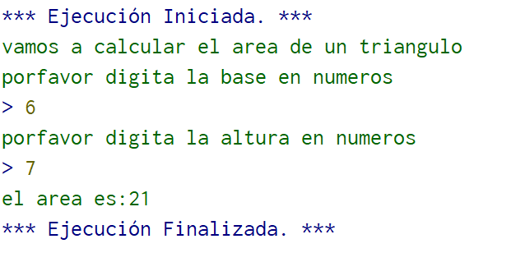
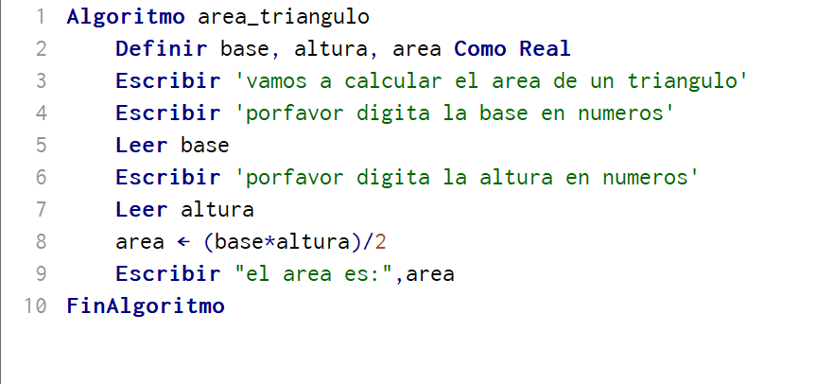
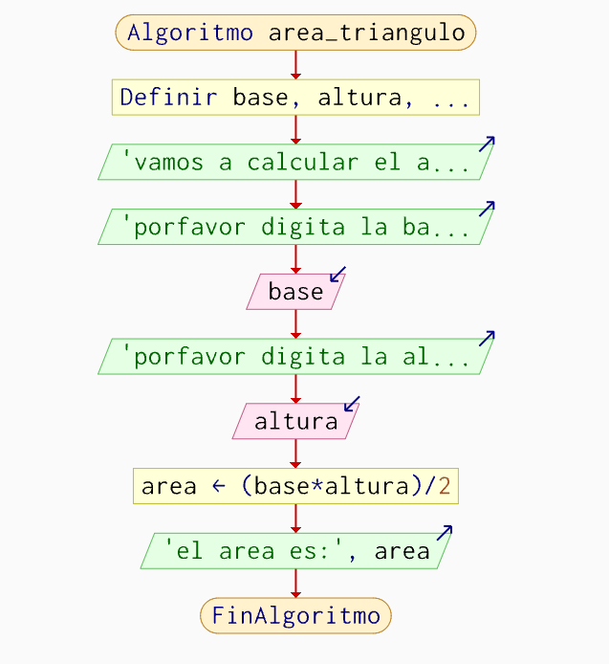
1.Encontrar el área del triángulo donde el área es: (b*h)/2
Ilustración 1: AREA DE UN TRIANGULO

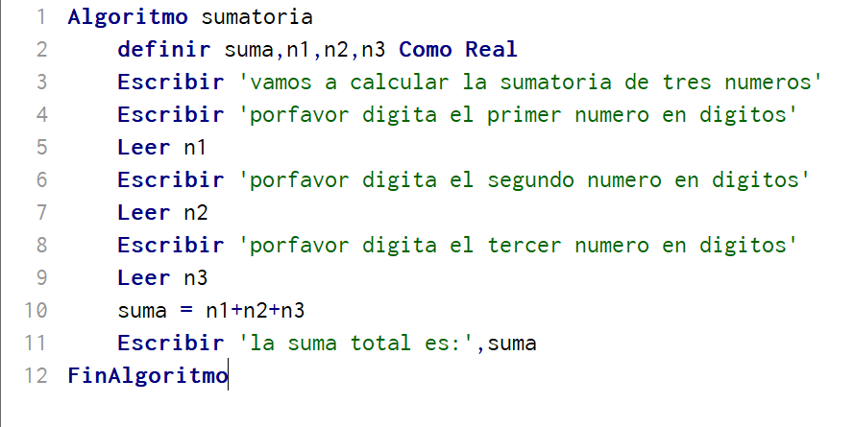
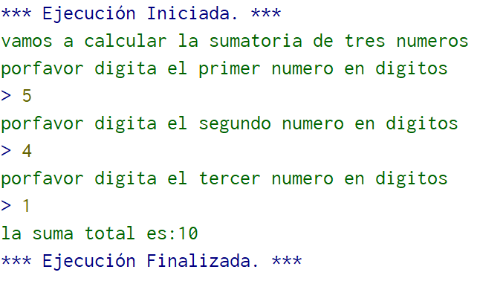
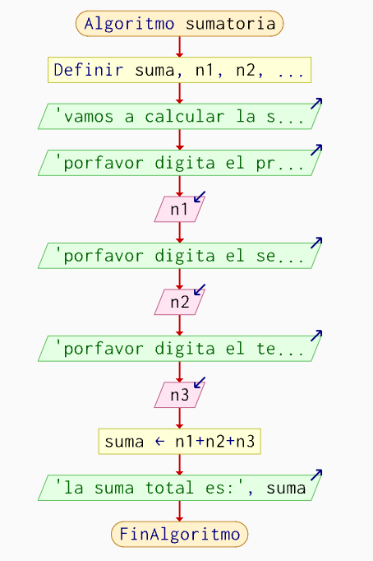
2.sumatoria de tres valores
Ilustración 2: SUMA DE TRES NUMEROS

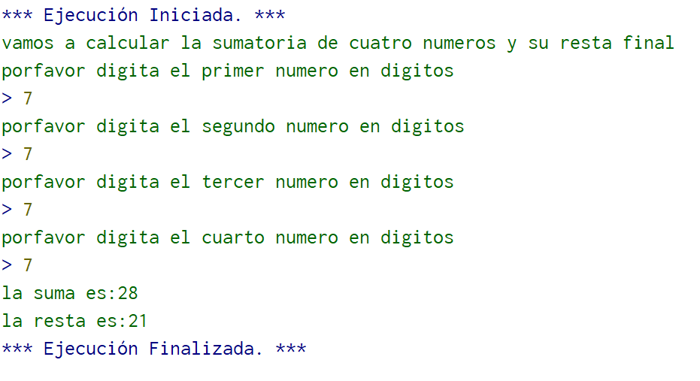
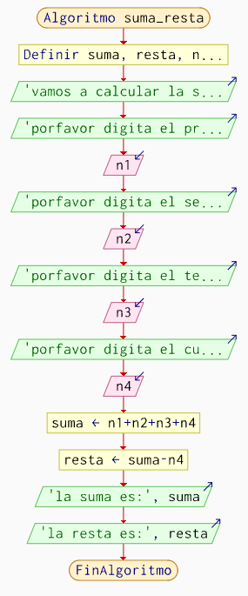
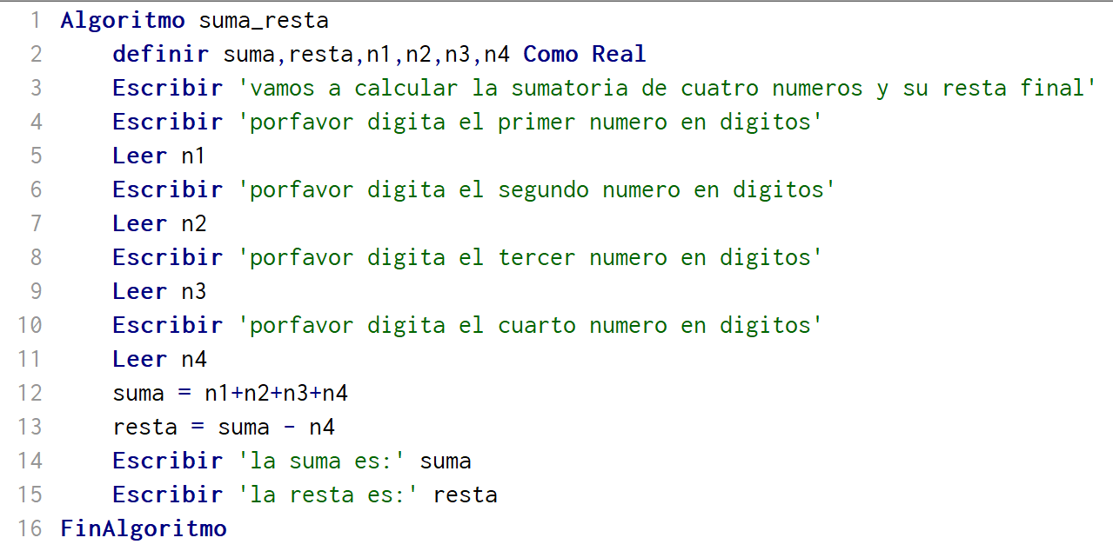
3.sumatoria de cuatro valores, restar el ultimo valor a la suma
Ilustración 3:SUMA DE CUATRO VALORES Y RESTA DEL ULTIMO

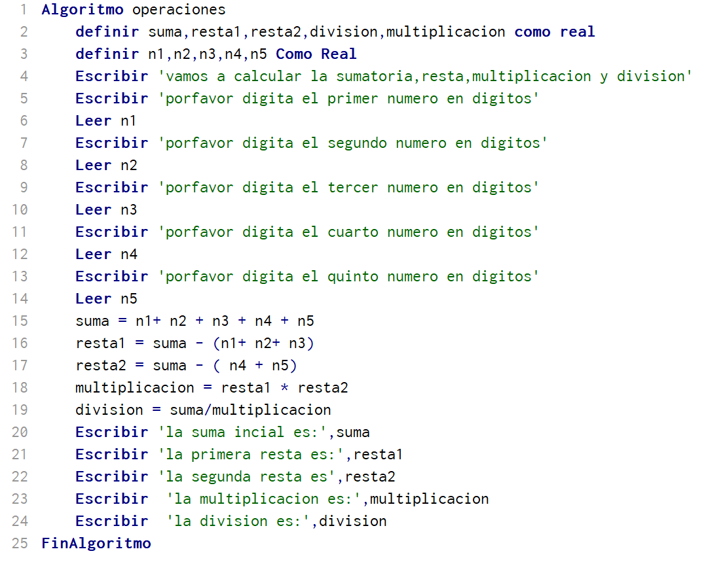
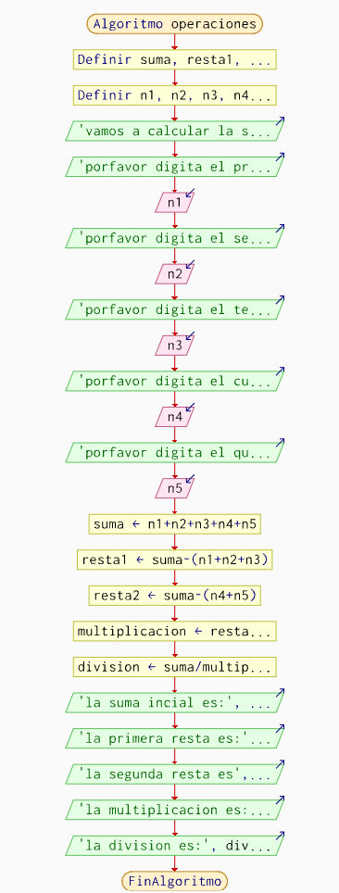
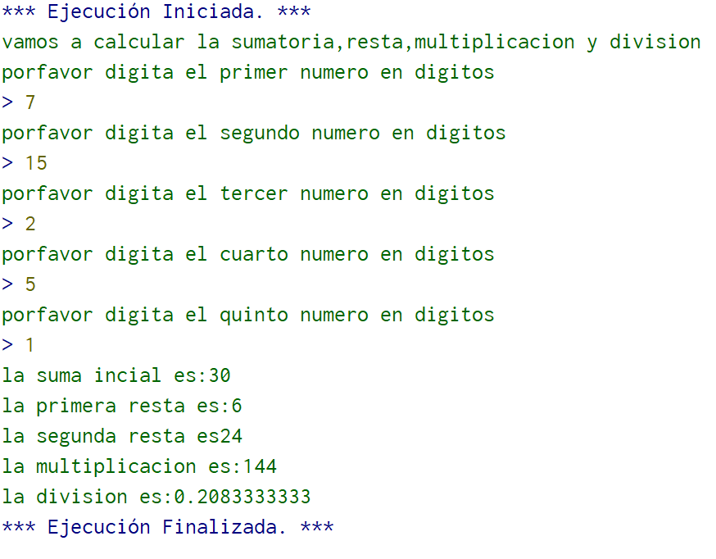
4.sumatoria de cinco valores, restar los 3 primeros números y en restar los dos últimos valores, multiplicar ambas restas y luego dividir la suma inicial entre la multiplicación.
Ilustración 4: OPERACION ARITMETICA

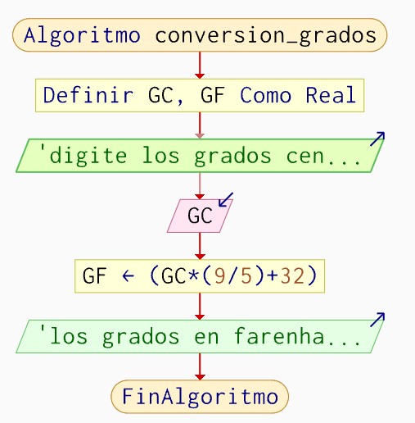
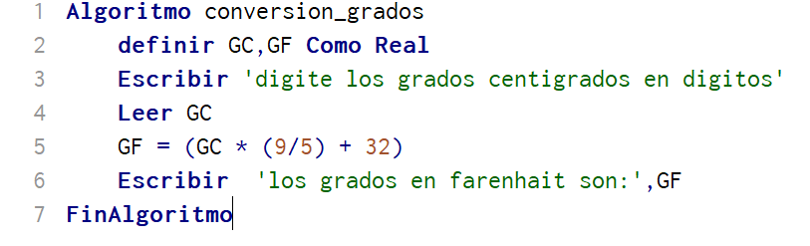
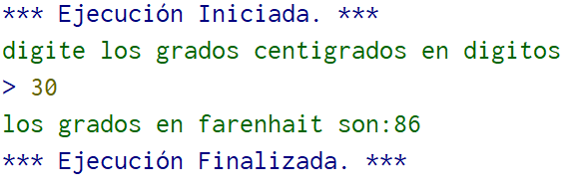
5. convertir grados centígrados a grados Fahrenheit utilizando la formula GF = (GC*(9/5) +32)
Ilustración 5:CONVERSION DE GRADOS

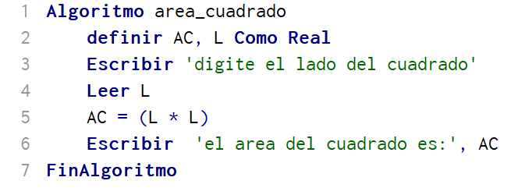
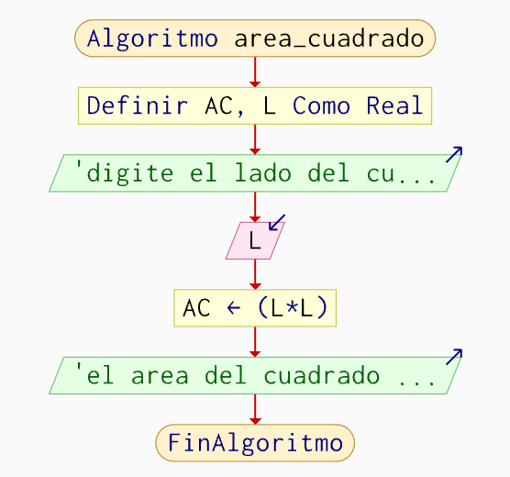
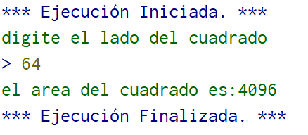
6. calcular el área de un cuadrado utilizando la formula AC = (L*L)
Ilustración 6:AREA DE UN CUADRADO

7. calcular el área de un rectángulo utilizando la formula AR = (B*H)
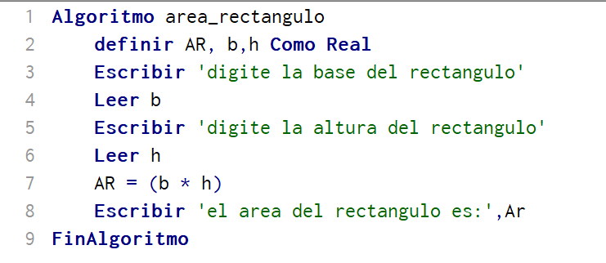
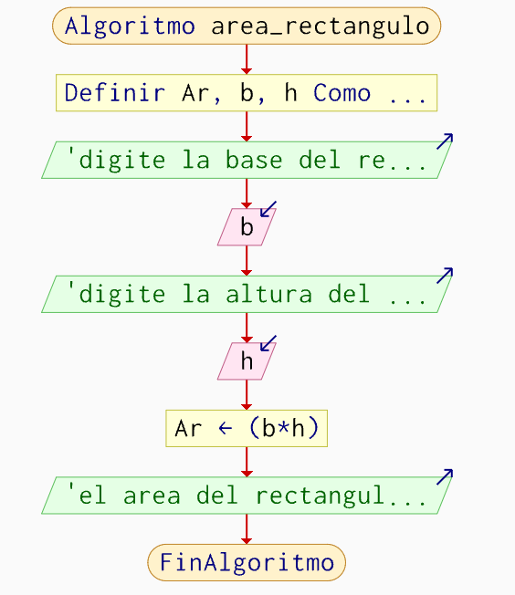
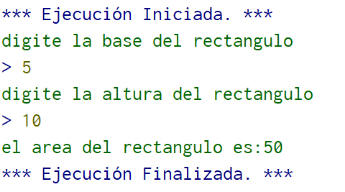
Ilustración 7:AREA DE UN RECTANGULO

8.calcular el área del rombo utilizando la formula ARmb = (Dmen* Dmay) /2
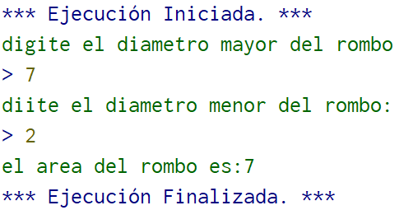
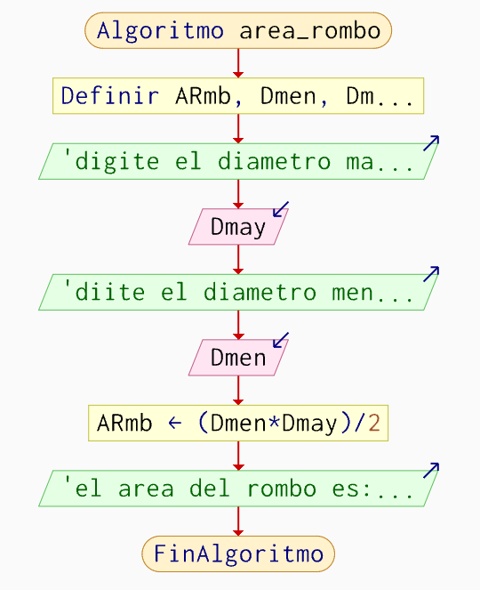
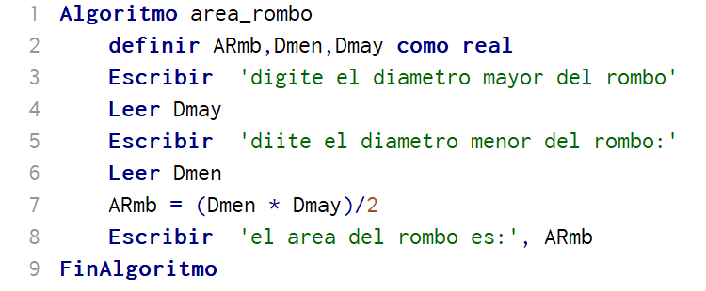
Ilustración 8:AREA DE UN ROMBO

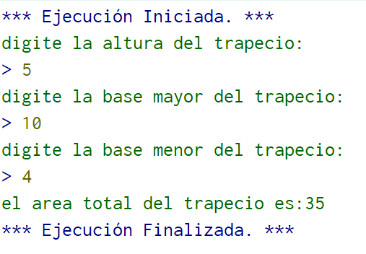
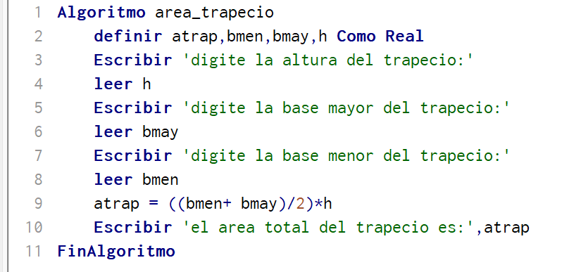
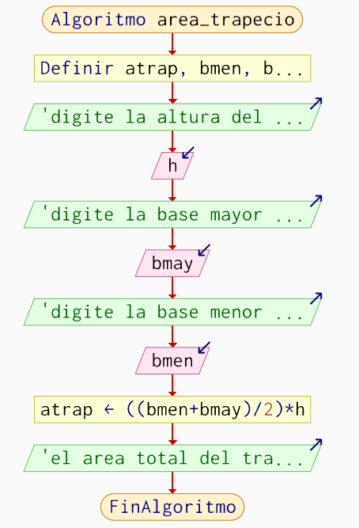
9.calcular el área de un trapecio utilizando la formula atrap = ((bmen + bmay) /2) *h
Ilustración 9:AREA DE UN TRAPECIO

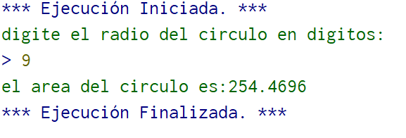
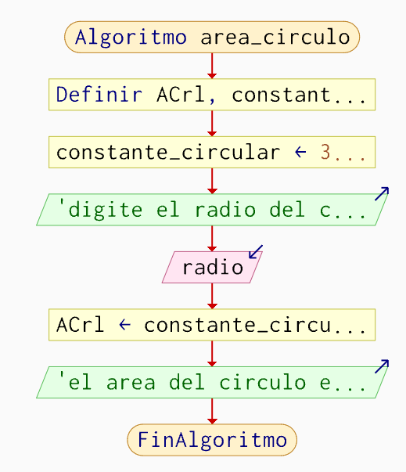
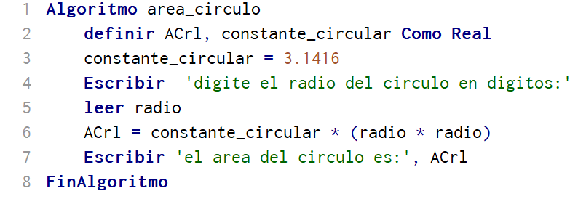
10.calcular el área de un círculo utilizando la fórmula Acrl = pi*(radio*radio)
Ilustración 10: AREA DE UN CIRCULO

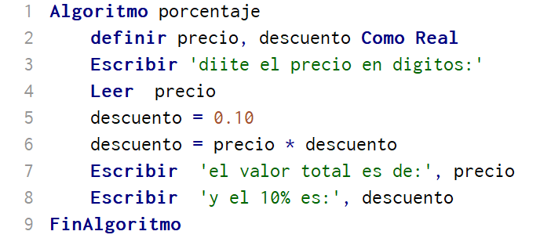
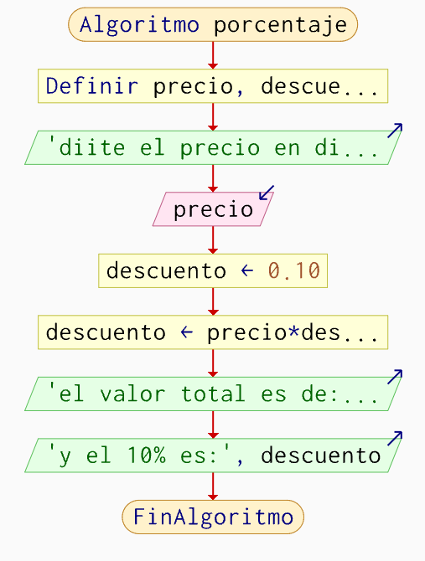
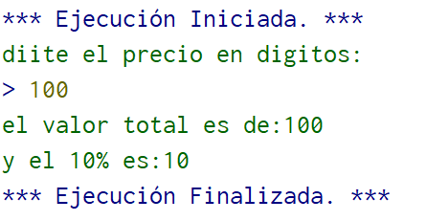
11.calcular el 10 por ciento de un valor digitado
Ilustración 11: CALCULO DE PORCENTAJE

12.convertir un valor que está en metros a kilómetros, hectómetros, decámetros, decímetros, centímetros y milímetros
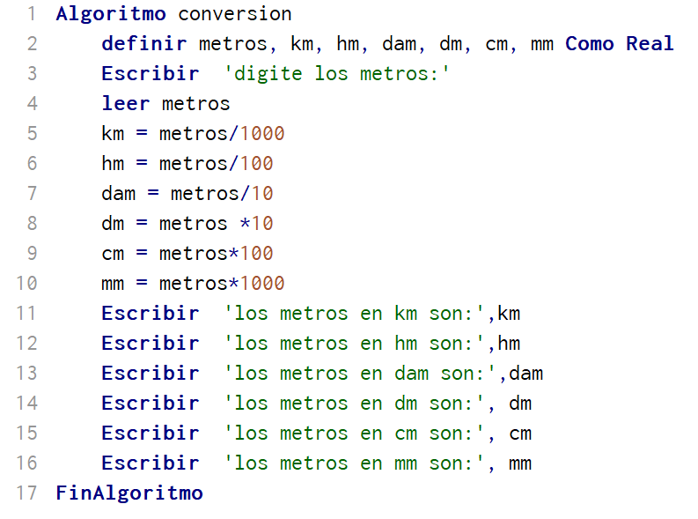
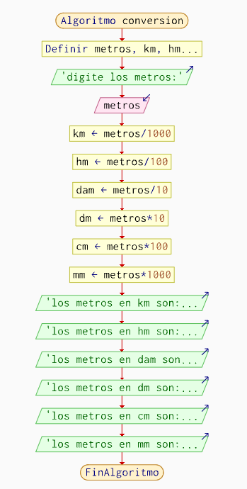
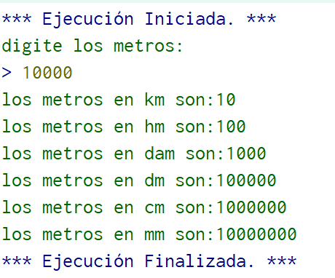
Ilustración 12: CONVERSION DE DISTANCIA

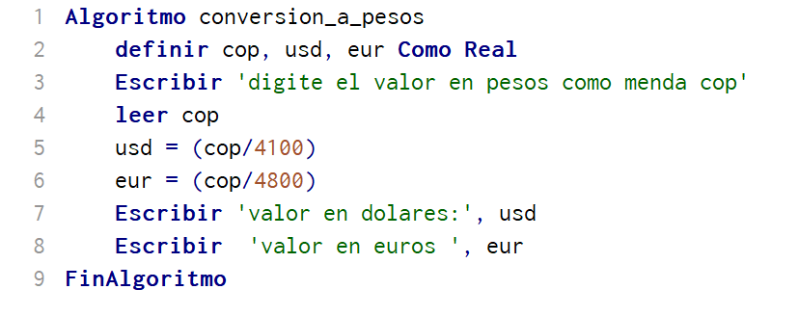
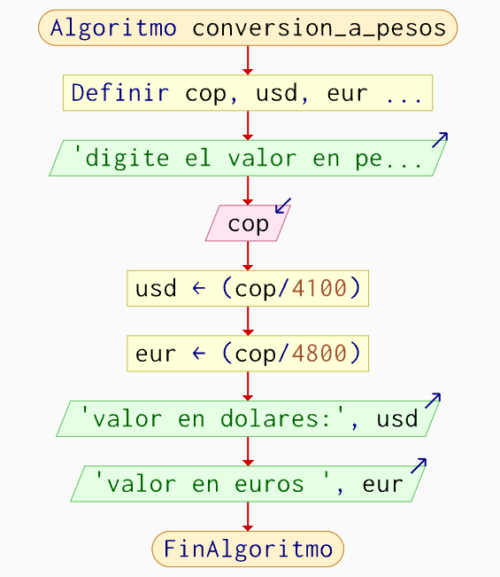
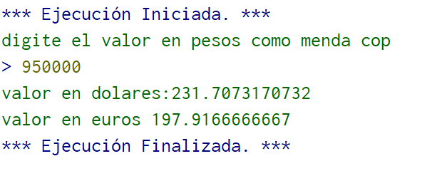
13.conversion de pesos colombianos a dólares y euros
Ilustración 13: CONVERSION DE USD A COP

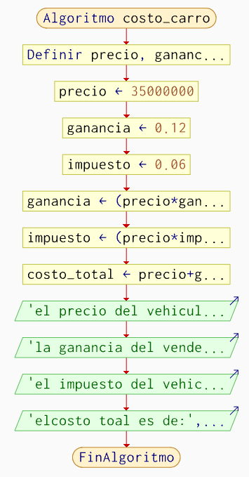
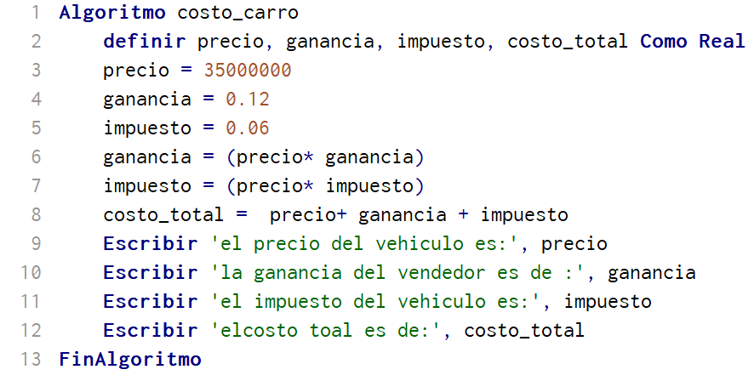
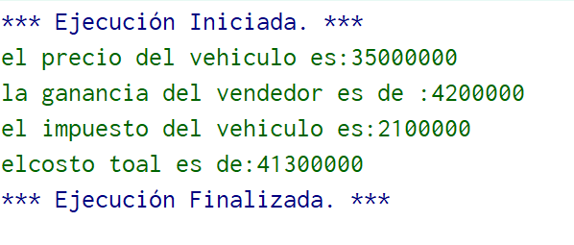
14.calcular el costo de un automóvil, sumando el precio del vehículo, porcentaje de ganancia del vendedor e impuesto sobre el precio de venta. Dado que el precio del vehículo es de 35 millones, la ganancia del vendedor es de 12% y el impuesto es del 6%.
Ilustración 14: PRECIO DE CARRO

